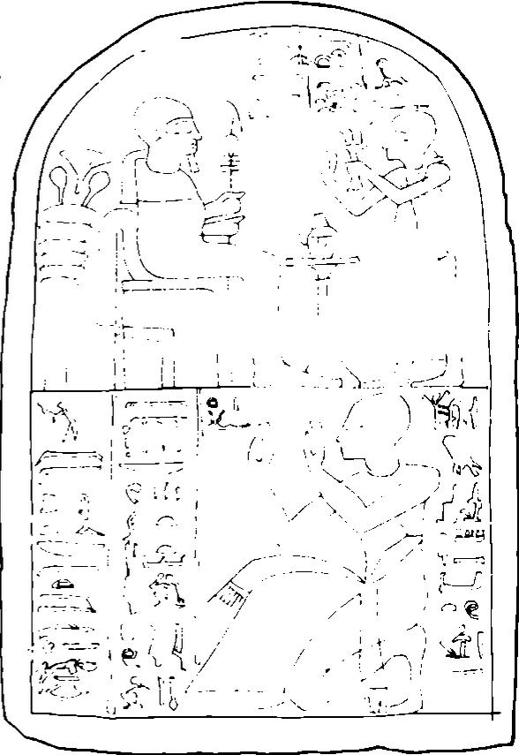
Joachim Śliwa

Ipuy i Amon-nacht - artyści w Miejscu Prawdy
(Tabl. XX)
Jeden z najciekawszych eksponatów uniwersyteckiej kolekcji zabytków starożytnych
stanowi niepozorna egipska stela grobowa, pozyskana niegdyś do zbiorów Gabinetu
Archeologicznego1. Posiada ona kształt prostokąta zakończonego u góry półokrągłym
łukiem. Pole dekoracyjne ograniczone jest linią rytą; sceny
figuralne i teksty hieroglificzne wydobyto płaskim re-
liefem i liniami rytymi. Powierzchnia steli podzielo-
na jest w połowie linią poziomą, tworzącą dwie
wyraźnie oddzielone części. W górnym polu
(zwieńczonym wspomnianym już łukiem) przed-
stawiono boga Ptaha siedzącego na tronie, zwró-
conego w prawo; za jego plecami ustawiono sty-
lizowany bukiet. Przed obliczem Ptaha, oddzie-
lona od niego stolikiem ofiarnym, znajduje się
sylwetka stojącego mężczyzny w długiej szacie,
zwróconego w lewo. Jego prawa ręka wzniesio-
na jest w modlitewnym geście, w lewej natomiast
trzyma kadzielnicę. Powyżej, w trzech kolum-
nach, napis: „Ptah, Pan Prawdy” [odnosi się do
sylwetki siedzącego boga] oraz „Burmistrz [Teb],
wezyr Hori, usprawiedliwiony”2.
1 Obecnie w zbiorze Instytutu Archeologii UJ (dawniej w Zakładzie Archeologii Klasycznej/Śród- ziemnomorskiej UJ), nr inw. 598. Wapień, wys. 23.6 cm, szer. 15,6 cm, grub. 2,8 cm. Tył opracowany pobieżnie, drobne odbicia na krawędzi. Stela sygnalizowana była już wcześniej na łamach „Alma Mater” nr 12, kwiecień-maj 1999, s. 30 oraz w albumie Skarby Uniwersytetu Jagiellońskiego, Kraków 1999, s. 153. Kompetentne studium poświęcił temu zabytkowi M. L. Bierbrier, Ipuy in Cracow, [w:] Studies in Ancien! Art and Civilization 2, Kraków 1992, s. 19-22.
2 W domyśle: usprawiedliwiony ze swych uczynków w sali sądu Ozyrysa, tzn. zmarły, świętej pamięci.

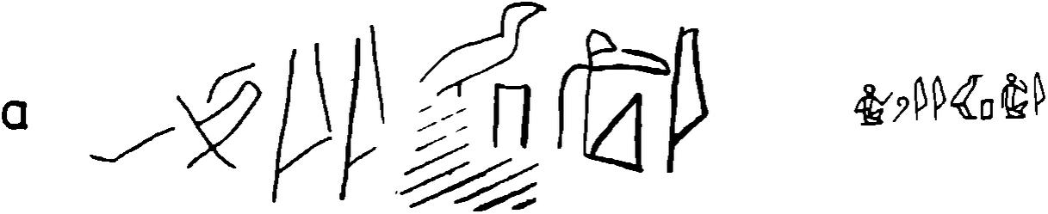
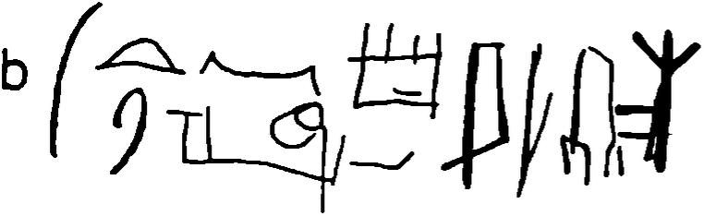
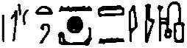
122
Joachim Śliwa
Deir el-Medina. Skalne graffiti z imionami Ipuy (a) i Amon-nachta (b); z prawej hieroglificzne transkrypcje obu imion
W dolnej części steli przedstawiona została zwrócona w lewo postać klęczącego mężczyzny z dłońmi wzniesionymi w modlitewnym geście, odzianego w długą spódnicę; jego nagi tors przepasany jest ukośnie biegnącą szarfą. Wizerunek uzupełnia tekst hieroglificzny, rozmieszczony w trzech kolumnach: „Chwała ci, Ptahu, Władco Prawdy, w miejscu wszystkich Bogów Zachodu oraz Ipuyemu, usprawiedliwionemu [dwie kolumny z lewej strony]. Jego syn, rysownik w Miejscu Prawdy, Amon-nacht, usprawiedliwiony” [pojedyncza kolumna tekstu z prawej strony steli]. Jak więc wynika z przytoczonych słów, stela wykonana została na zlecenie Amon- -nachta ku pamięci Ipuy (ojca fundatora), oraz na cześć Ptaha, opiekuńczego boga artystów. Ponadto przedstawiono tu również wezyra Hori, zwierzchnika „Miejsca Prawdy”, czyli rzemieślniczej osady w Deir el-Medina. Hori sprawował urząd wezyra w czasach od panowania Setiego II (1204-1198 p.n.e.) do Ramzesa III (1187— -1156 p.n.e.) i odszedł ze służby w szesnastym roku jego panowania. We współczesnych dokumentach poświadczony jest również rysownik i skryba Amon-nacht, syn Ipuy, który zmarł przypuszczalnie w siódmym roku panowania Ramzesa VI (1145-1137 p.n.e.). Sam Ipuy został najprawdopodobniej nadzorcą rzemieślników i artystów w Miejscu Prawdy u schyłku panowania XIX dynastii (ok. 1190 roku p.n.e.). Co ciekawe, imiona Ipuy i rysownika Amon-nachta znajdujemy także wśród licznych graffiti, wyrytych na skałach masywu tebańskiego, w niewielkiej odległości od siebie, w rejonie ich codziennych wędrówek3.
' Por. J. Ćemy, A. A. Sadek, Graffiti de la Montagne Thebaine, t. IV:2, Kair 1971, nry 2664 (a) i 2705 (1) oraz tabl. CXLV i CXLVIU.

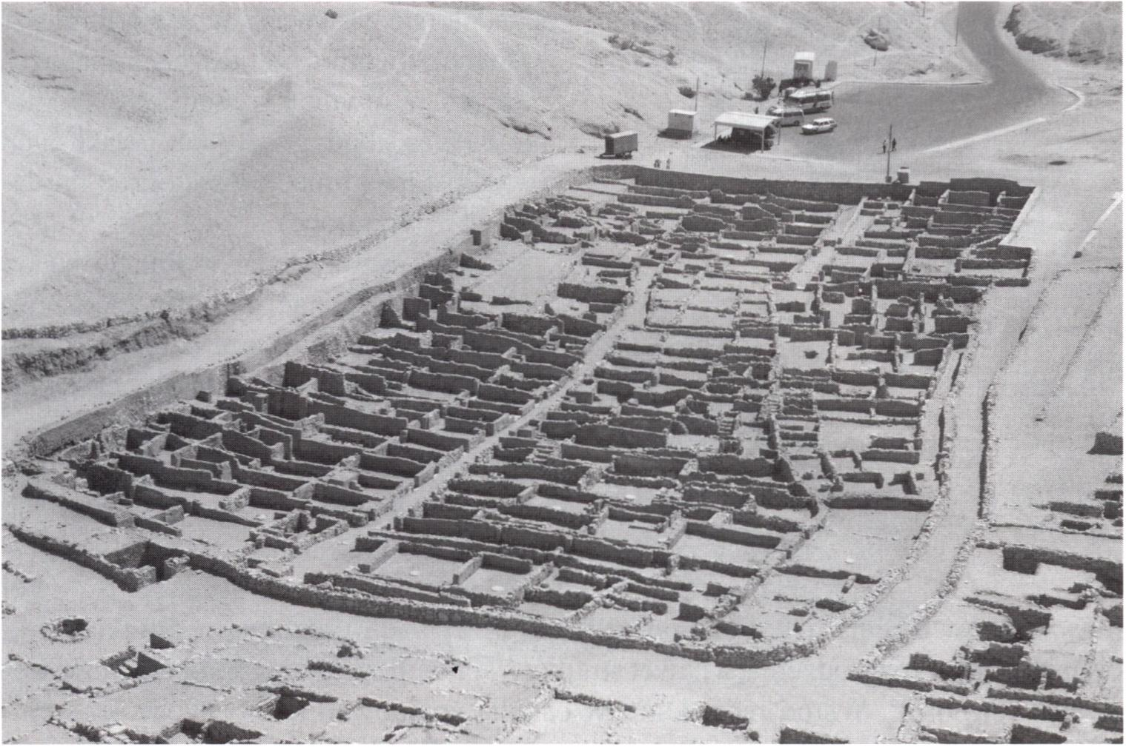
Ipuy i Amon-nacht
123
Deir el-Medina. Osiedle rzemieślnicze z okresu Nowego Państwa. Fot. Jakub Śliwa
Krakowską stelę datować można na okres sprawowania urzędu przez wezyra Hori (przed szesnastym rokiem panowania Ramzesa III), ok. 1180-1160 p.n.e. Jak natomiast wyraźnie wynika z przytoczonej inskrypcji, stela pochodzi z Miejsca Prawdy (egip. St M3ct), czyli z Deir el-Medina, gdzie znajdowała się osada artystów i rzemieślników zatrudnionych w pobliskiej Dolinie Królów.
Oprócz tych suchych stwierdzeń dobrze jednak byłoby odpowiedzieć także na inne pytania - czy wiemy coś bliższego o osadzie i cmentarzysku w Deir el-Medina i w jaki sposób omawiana stela dotarła do Krakowa?
Deir el-Medina (ar. „Klasztor w mieście”) to niezwykle interesująca i ważna część tebańskiej nekropoli, usytuowana pomiędzy Deir el-Bahari a Medinet Habu. W odległej starożytności znajdowało się tutaj robotnicze osiedle o regularnej zabudowie zamieszkiwane przez artystów i rzemieślników budujących i dekorujących groby władców w niezbyt odległej Dolinie Królów. Mieszkańcy osiedla udawali się codziennie do Doliny Królów specjalnie wytyczoną górską ścieżką, by tam wykonywać swe zawodowe obowiązki. Osiedle powstało w początkach Nowego Państwa za czasów Tutmozisa I (1483-1470 p.n.e.) i istniało przez następnych 400 lat, do ok. 1100 roku p.n.e., gdy władców XXI i XXII dynastii grzebać zaczęto w Delcie, w obrębie nowej rezydencji w Tanis.
W trakcie badań wykopaliskowych odsłonięto w Deir el-Medina około 70 domostw, prezentujących dość wysoki standard, starannie rozplanowanych i wyposażonych w podstawowe udogodnienia. Przeciętne domostwo o powierzchni 75 m2


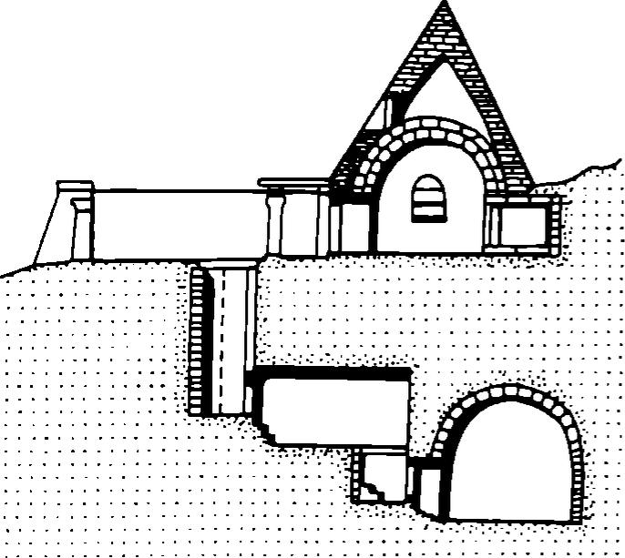
124
Joachim Śliwa
Deir el-Medina. Jeden z grobowców nekropoli
artystów i rzemieślników (przekrój)
składało się z dwóch - trzech izb miesz-
kalnych, kuchni i pomieszczeń magazy-
nowych w piwnicy; schody prowadziły
na wyższą kondygnację lub płaski dach
(w egipskim klimacie częstokroć na da-
chu spędzano noce).
Materiały uzyskane w trakcie badań
pozwoliły wniknąć głębiej w stosunki
społeczne i gospodarcze dzięki tekstom
znanym nam z setek ostraków, czyli wa-
piennych odłupków, pełniących rolę ma-
teriału piśmiennego (szkicowano na nich
także plany grobowców i elementy ich
dekoracji). Posiadamy więc ciekawe in-
formacje dotyczące sytuacji bytowej
mieszkańców osiedla, ich diety, porządku dnia, sytuacji rodzinnej, warunków pra-
cy, narzędzi, wynagrodzenia, a nawet strajków, spowodowanych zakłóceniami w do-
stawie żywności4. Wśród mieszkańców osiedla znajdowali się, oczywiście, archi-
tekci, pisarze, kierownicy robót na poszczególnych odcinkach, brygadziści,
rysownicy (w tym także specjaliści od nanoszenia konturów), rzeźbiarze, malarze,
kamieniarze, murarze, cieśle i stolarze. Ponadto cała kategoria pracowników po-
mocniczych: pracze, nosiwody, myśliwi i rybacy, hodowcy drobiu, strażnicy itp.
Na skraju osiedla, od strony północnej usytuowana jest świątynia z czasów Ame-
nofisa III (1379-1340 p.n.e.), przebudowana w okresie ptolemejskim, dedykowana
„Hathor, Pani nekropoli” oraz bogini Maat. W jej murach mieścił się później kop-
tyjski klasztor, od którego wywodzi się współczesna nazwa osady. Powyżej osiedla,
na stoku wzgórza osłaniającego domostwa od zachodu, mieszkańcy drążyli w skal-
nym podłożu swe grobowce, które też najczęściej sami dekorowali. W części na-
ziemnej mieściła się sklepiona kaplica zwieńczona miniaturową ceglaną piramidką.
Z dziedzińca poprzedzającego kaplicę pionowy szyb prowadził w głąb do pomiesz-
czeń wykutych w skale oraz do właściwej komory grobowej, pokrytej malowidłami.
Badania wykopaliskowe w Deir el-Medina zapoczątkował Gaston Maspero
w 1886 roku (pełnił wówczas funkcję dyrektora egipskiego Departamentu Staro-
żytności i dyrektora kairskiego Muzeum). Do głośniejszych wówczas odkryć nale-
żały między innymi prace w grobowcu Sennedżema, jednego z artystów pracują-
J Godne polecenia są następujące opracowania źródłowe, wszechstronnie ilustrujące sytuację w osiedlu w Deir el-Medina: J. Ćemy, A Community ofWorkmen at Thehes in the Ramesside Period, Kair 1973; J. J. Janssen, Gleaning from Deir el-Medina, Lejda 1982; M. L. Bierbrier, The Tomb- builders of the Pharaohs, London 1982; E. S. Bogoslovskiy, Drevneegipetskie mastera. Po materiałom iż Deir el-Medina, Moskwa 1983; D. Valbelle, Les ouvriers de la tombe. Deir el-Medineh a l epo- que ramesside, Kair 1985; L. H. Lesko, Pharaoh s Workers: The Yillagers ofDeir el-Medina, Ithaca- -Londyn 1994.

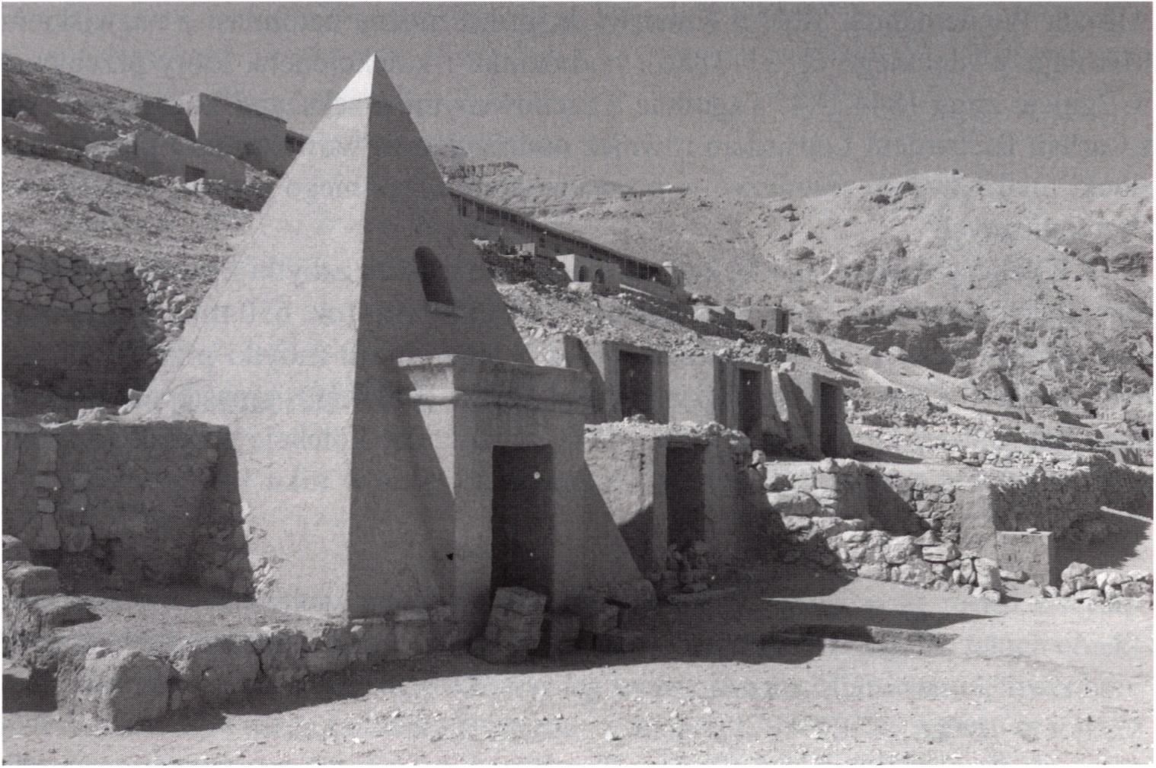
Ipuy i Amon-nacht
125
Deir el-Medina. Jeden z grobowców. Fot. Jakub Śliwa
cych w Dolinie Królów, który dekorował również swój własny grób i groby członków swojej rodziny5. W ślady Gastona Maspero poszedł wkrótce Ernesto Schiaparelli, który w Deir el-Medina prowadził poszukiwania w latach 1905-19096. W roku 1906 miało miejsce słynne odkrycie grobowca architekta Cha (XVIII dynastia) i jego małżonki Merit (rekonstrukcja grobu i całe jego wyposażenie eksponowane jest w Muzeum Egipskim w Turynie). Niezwykle spektakularne było także odkrycie grobowca malarza imieniem Maja (schyłek XVIII dynastii), o ścianach pokrytych własnoręcznie wykonanymi malowidłami. Natomiast poczynając od roku 1917 osada i cmentarzysko w Deir el-Medina stały się obiektami intensywnych badań misji francuskiej7. Prace wykopaliskowe trwały do 1947 roku, potem nastąpił okres wieloletnich studiów i badań zmierzających do opracowania niezwykle bogatych materiałów.
Jeszcze jednak przed rozpoczęciem w roku 1886 oficjalnych badań wykopaliskowych, pojedyncze zabytki z Deir el-Medina zaczęły docierać do europejskich kolekcji. Wśród nich znajdowały się również stele grobowe, przechowywane obecnie między innymi w zbiorach Paryża, Berlina czy Londynu, łączone z nazwiskami Bemardino Drovettiego, Carla Richarda Lepsiusa, Johna Gardena Wilkinsona czy
' Por. A. G. Shedid, Das Grab des Sennedjem. Ein Kiinstlergrab der 19. Dynastie in Deir el-Medi- neh, Moguncja 1994.
6 E. Schiaparelli, Relazione sui lavori della Missione archeologica italiana in Egitto, cz. II, Turyn 1927.
B. Bruyere. Rapports sur les fouilles de Deir el-Medineh. t. 1-17, Kair 1929-1953.

126
Joachim Śliwa
Alfreda Wiedemanna. Stelę z Krakowa kojarzyć można natomiast z nazwiskiem Mikołaja Wisłockiego (1821-1886), podróżnika i kolekcjonera, który przebywał w Egipcie zimą 1844/1845 i zgodnie z zachowanymi przekazami kontaktował się z Carlem Richardem Lepsiusem również podróżującym wówczas po Egipcie; Wisłocki miał nawet uczestniczyć w prowadzonych przez niego poszukiwaniach archeologicznych8.
Z kolekcją Wisłockiego łączyć się mogą inne jeszcze zabytki z naszego zbioru, mianowicie granitowy posążek z czasów XXVI dynastii (ok. 650 roku p.n.e.) oraz dwa ostraka koptyjskie. Niewykluczone, iż z jego zbioru zabytki przeszły do innych kolekcji (Tomasza Zielińskiego lub Michała Sołtyka?), a następnie dopiero pozyskał je Józef Łepkowski (1826-1894), organizując kolekcję przyszłego Gabinetu Archeologicznego, oficjalnie powołanego do życia w roku 1867.
8 J. Śliwa, Mikołaj Wisłocki (1821-1886). Zapomniany podróżnik i kolekcjoner, „Meander” 48, 1993, s. 471-481.

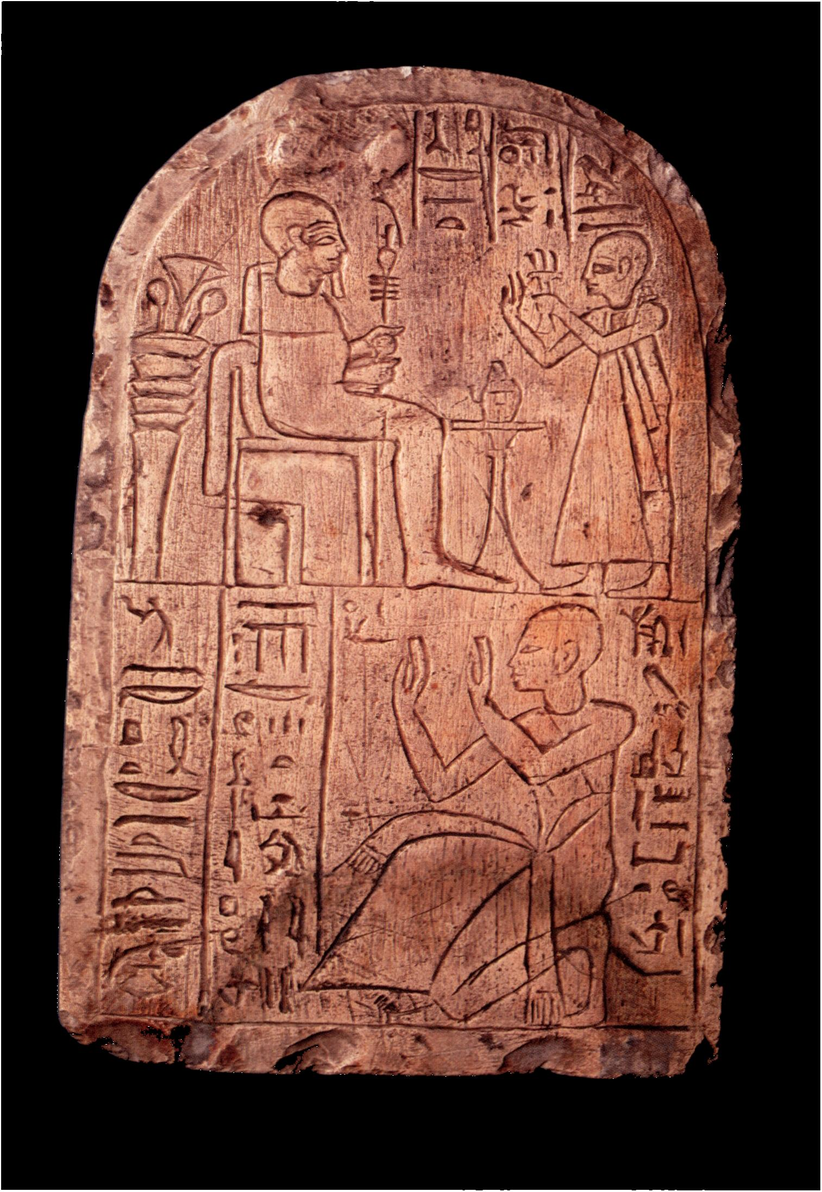
Tabl. XX. Stela grobowa Ipuy. Egipt, cmentarzysko w Dcir-el Medina. schyłek XIX dynastii (ok. 1190 p.n.e.). Wapień, wys. 23,6 cm. Katalog 1976. nr 5; por. s. 121-126

